Practica 3

Regresión Logistica

**CÓDIGO FUENTE DE LA PARTE A:**

def our_test_A():

    #read data

    X , Y = readData("ex2data1.txt")

    #initial values

    b_init = 1

    w_init = np.array([0.0, 0.0])

    iterations = 10000

    alpha = 0.01

    #TRAINING

    w , b, history = lr.gradient_descent(X, Y, w_init, b_init,lr.compute_cost_reg, lr.compute_gradient_reg, alpha , iterations)

    #Predict Values

    correct_ones = 0

    for i in range(Y.shape[0]):

        if(Y[i] == lr.predict(X[i], w,b)):

            correct_ones +=1

    print(f"\n The accuracy is {(correct_ones/Y.shape[0])*100} % \n")

    #Show values and function

    utils.plot_data(X, Y, "y_=1", "y_=0", 'green', 'blue')

    utils.plot_decision_boundary(w, b, X, Y)

    plt.legend()

    plt.show()

**CÓDIGO FUENTE DE LA PARTE B:**

def our_test_B():

    #read data

    X , Y = readData("ex2data2.txt")

    #initial values

    b_init = 1

    iterations = 1000000

    alpha = 0.01

    #TRAINING

    #X[:, 0] -> : todas las filas de la columna 0

    X_stack = utils.map_feature(X[:,0],X[:,1])

    w_init = np.zeros(X_stack.shape[1])

    w , b, history = lr.gradient_descent(X_stack, Y, w_init, b_init,lr.compute_cost_reg, lr.compute_gradient_reg, alpha , iterations)

    correct_ones = 0

    for i in range(Y.shape[0]):

        if(Y[i] == lr.predict(X_stack[i], w,b)):

            correct_ones +=1

    print(f"\n The accuracy is {(correct_ones/Y.shape[0])*100} % \n")

    #Show values and function

    utils.plot_data(X, Y, "y_=1", "y_=0", 'green', 'blue')

    utils.plot_decision_boundary(w, b, X_stack, Y)

    plt.legend()

    plt.show()

Ejecutando los datos almacenados en el archivo “ex2data1.txt”, obtenemos la gráfica de las notas con la recta de regresión.

**GRÁFICA:**

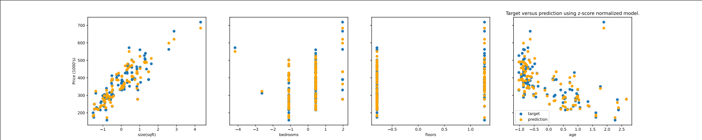



Para comprobar que los métodos programados funcionan correctamente, pasamos estos por las funciones de testeo proporcionadas en el archivo public_test.py.

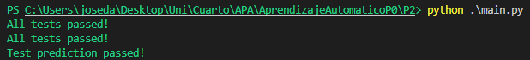

**IMPLEMENTACIÓN**

Los métodos implementados para el Descenso de Gradiente son:

**Calcular el costo de la función**

def compute_cost(X, y, w, b):

    m = y.shape[0]

    return  np.sum(((X @ w + b) - y ) ** 2) / (2 * m )

**Calcular el gradiente**

def compute_gradient(X, y, w, b):

    m = y.shape[0]

    fun = X @ w + b

    e = fun - y

    dj_db = np.sum(e / m)

    dj_dw = (X.T @ e) / m

    return dj_db , dj_dw

**Descenso de Gradiente**

def gradient_descent(X, y, w_in, b_in, cost_function,

                     gradient_function, alpha, num_iters):

    J_history = []

    w = copy.deepcopy(w_in)

    b = b_in

    for i in range(num_iters):

      dj_db, dj_dw = gradient_function(X, y, w, b)

      w -= alpha * dj_dw

      b -= alpha * dj_db

      if i < 100000:

        cost = cost_function(X,y,w,b)

        J_history.append(cost)

    return w, b, J_history

Y por último, el método que nos permite normalizar los valores de entrada a datos más manejables (pequeños), ya que de lo contrario tendríamos números tan grandes que complicarían la manipulación con ellos.

**Normalización**

def zscore_normalize_features(X):

    X_norm = 0

    X_norm = np.empty((X.shape[0], X.shape[1]))

    # if(len(X.shape) > 1):

    # else:

    #   X_norm = np.empty((X.shape[0]))

    mu = np.mean(X , axis = 0)

    sigma = np.std(X , axis = 0)

    # X_norm = (X - mu) / sigma

    for i in range (len(X)):

      X_norm[i] = (X[i] - mu) / sigma

    return (X_norm, mu, sigma)